เยือนแดนกิมจิสวมชุดฮันบก | ไหว้พระขอพรวัดเก่าแก่ท่ามกลางตึกสูงย่านธุรกิจ | สัมผัสบรรยากาศสะพานสายรุ้งสุดโรแมนติก | สุดเหวี่ยงที่สวนสนุกเอเวอร์แลนด์ | ชมวิวกรุงโซลที่โซลทาวเวอร์ | ย้อนรอยโรงถ่ายละครแนวประวัติศาสตร์ค่ายดัง MBC | แวะช้อปปิ้งสุดชิคตลาดดังเมียงดง
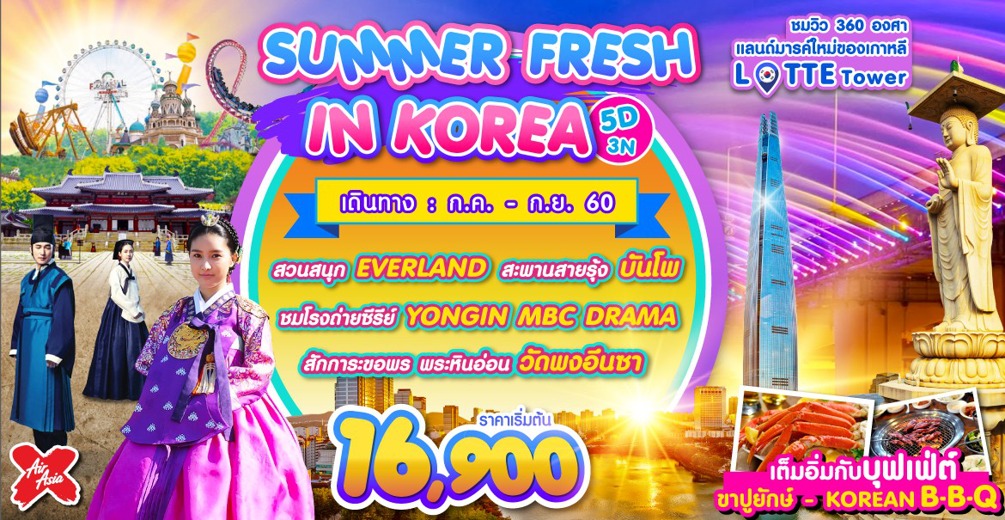
สุดพิเศษ...
1. พักซูวอน 1 คืน และ กรุงโซล 2 คืน
2. สวนสนุก EVERLAND บัตรไม่จำกัดจำนวนรอบ
3. เต็มอิ่มกับบุฟเฟ่ต์บาร์บีคิวปิ้งย่าง!! หลากหลายชนิด
4. ชมวิวสูงเสียดฟ้าบนตึกที่สูงอันดับ 5 ของโลก LOTTE TOWER
5. ช็อป ชิม แชะ!! ณ สตรีทฟู้ดชื่อดังของเกาหลี ย่านเมียงดง!

วันแรก กรุงเทพฯ (ดอนเมือง)
23.00 น. คณะพร้อมกันที่ สนามบินนานาชาติดอนเมือง อาคาร 1 ชั้น 3 ประตู 4 เคาน์เตอร์ 4 สายการบิน AIR ASIA X เจ้าหน้าที่ของบริษัทฯ คอยให้การต้อนรับ และอำนวยความสะดวกในการขึ้นเครื่อง (หัวหน้าทัวร์แนะนำการเดินทาง) สายการบิน AIR ASIA X ใช้เครื่อง AIRBUS A330-300 จำนวน 377 ที่นั่ง จัดที่นั่งแบบ 3-3-3 มีบริการอาหารร้อนเสิร์ฟทั้งขาไปและขากลับ (น้ำหนักกระเป๋า 20 กก./ท่าน หากต้องการซื้อน้ำหนักเพิ่ม ต้องเสียค่าใช้จ่าย)
**หมายเหตุ** เคาน์เตอร์เช็คอินจะปิดบริการก่อนเวลาเครื่องออกอย่างน้อย 60 นาที และผู้โดยสารพร้อม ณ ประตูขึ้นเครื่องก่อนเวลาเครื่องออก 30 นาที
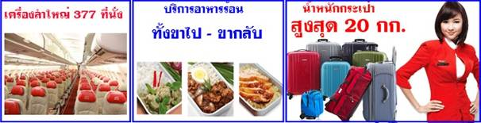

02.20 น. บินลัดฟ้าสู่ สาธารณรัฐเกาหลีใต้ โดยเที่ยวบินที่ XJ700
วันที่สอง ประเทศเกาหลีใต้ (อินชอน) – ตามรอยซี่รี่ย์ดังที่ MBC DRAMIA – สวนสนุก EVERLAND
โรงเรียนสอนทำกิมจิ + ชุดประจำชาติฮันบก – รร.ซูวอน
09.40 น. เดินทางถึงท่าอากาศยานนานาชาติอินชอน สาธารณรัฐเกาหลีใต้ (เวลาท้องถิ่นเร็วกว่าไทย 2 ช.ม.กรุณาปรับนาฬิกาของท่านเป็นเวลาท้องถิ่นเพื่อสะดวกในการนัดหมาย) หลังจากผ่านพิธีการตรวจคนเข้าเมืองและศุลกากรแล้ว ขอต้อนรับทุกท่านสู่ สาธารณะรัฐเกาหลีใต้ รถโค้ชพาท่านข้ามทะเลตะวันตกด้วยสะพานแขวนยองจองหรือสะพานเพื่อความหวังในการรวมชาติที่ยาวกว่า 4.42กม. และมียอดโดมสูง 107 เมตร
กลางวัน บริการอาหาร (1) เมนู บูลโกกิ หมูหมักสไตล์สมัยใหม่เกาหลี มีรสชาติออกหวานเผ็ดเล็กน้อย โดยนำหมูลงในกระทะพร้อมน้ำซุปปรุงรส เมื่อสุกรับประทานพร้อมเครื่องเคียงและข้าวสวย หากต้องการแบบรสชาติเกาหลีแท้ๆ ก็สามารถใส่กิมจิหมักลงต้มด้วยจะได้รสชาติอีกแบบหนึ่ง
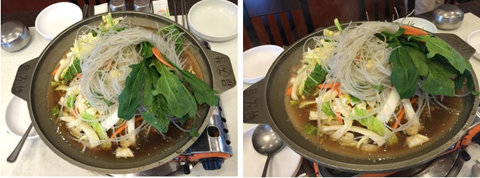

จากนั้นนำท่านเดินทางสู่ โรงถ่ายละคร MBC DRAMIA สถานที่เที่ยวเกาหลีที่คอซีรีส์ไม่ควรจะพลาด สร้างขึ้นบนพื้นที่กว่า 30,000 ตารางเมตรของเมืองยงอิน ซึ่งถูกเนรมิตเป็นหมู่บ้านโบราณเพื่อใช้เป็นโลเคชั่นหลักในการถ่ายซีรี่ย์อิงประวัติศาสตร์ของค่าย MBC อาคารต่างๆที่อยู่ในสถานที่นี้ ได้ถูกศึกษาอย่างละเอียด และสร้างให้มีความใกล้เคียงกับประวัติศาสตร์มากที่สุด ซึ่งซีรี่ย์เกาหลีแนวอิงประวัติศาสตร์ที่คนไทยได้ดูส่วนมากมาจากการถ่ายทำในสถานที่แห่งนี้ เมื่อได้เข้าไปสัมผัสกับบรรยากาศภายใน Yongin MBC Drama ก็จะรับรู้ได้ถึงความเป็นมาเกี่ยวกับประวัติศาสตร์ของเกาหลี สะท้อนให้เห็นถึงโครงสร้าง และวัฒนธรรมของเกาหลีสมัยโบราณ ซีรีส์ดังๆที่ถ่ายที่นี่ก็เช่น จูมง มหาบุรุษกู้บัลลังก์, ทงอี จอมนางคู่บัลลังก์, The Moon That Embraces The Sun เป็นต้น
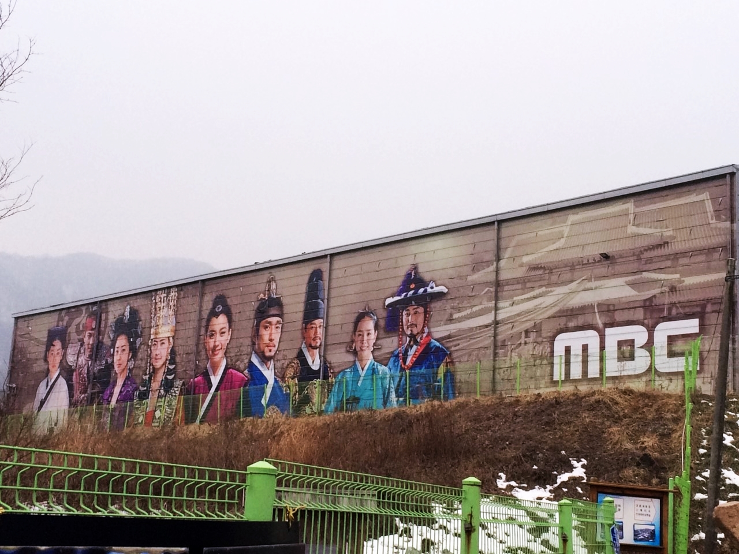
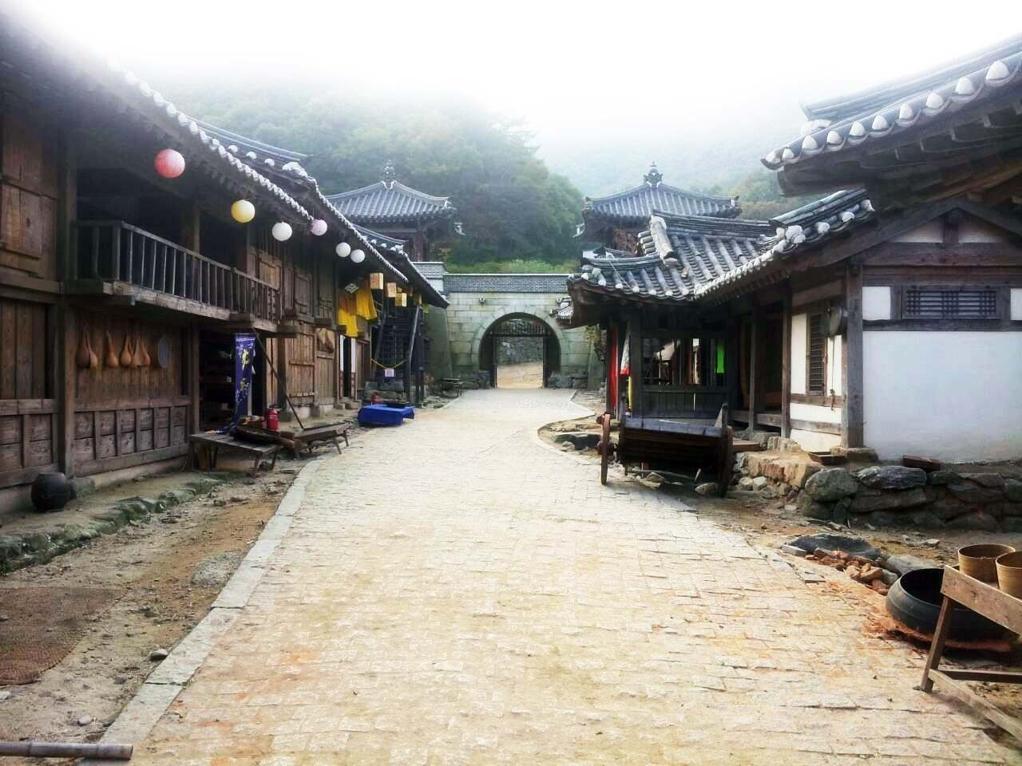

จากนั้นนำจากนั้นท่านเดินทางสู่สวนสนุกระดับโลก สวนสนุกเอเวอร์แลนด์ ซึ่งถูกขนานนามว่า ดิสนีย์แลนด์เกาหลี สวนสนุกกลางแจ้งที่ใหญ่ที่สุดของประเทศเกาหลีใต้ โดยมีบริษัทซัมซุงเป็นเจ้าของ ที่ตั้งของสวนสนุกเอเวอร์แลนด์นั้นเหมือนสวนสนุกในฝัน เพราะอยู่ท่ามกลางหุบเขาและธรรมชาติ มีทัศนียภาพสวยงามดั่งเมืองเทพนิยาย ด้านในถูกแบ่งออกเป็น 5 โซนใหญ่ๆ ให้ท่านเลือกได้ตามใจชอบ ทั้งเครื่องเล่นหวาดเสียว เช่น รถไฟเหาะรางไม้ที่สูงที่สุดในโลก (T-EXPRESS) อีกทั้งเอเวอร์แลนด์ยังมีสวนสัตว์ซาฟารีอีกด้วย ท่านจะได้นั่งกระเช้าลิฟท์ และท่องไปกับโลกของสัตว์ป่าซาฟารี และได้พบกับเจ้า ไลเกอร์ ลูกแฝดผสมระหว่างสิงโตเพศผู้และเสือเพศเมีย ที่ถือว่าเป็นลูกแฝดไลเกอร์คู่แรกในโลกที่ต้องมาดูที่เอเวอร์แลนด์ที่เดียวเท่านั้น สนุกกับเครื่องเล่นนานาชนิด อาทิเช่น สเปสวร์ หนอนสะบัด ซึ่งเป็นไฮไลค์ของสวนสนุปแห่งนี้ และ สวนดอกไม้ที่มีดอกไม้นานาชาติสลับสับเปลี่ยนมาออกดอกให้นักท่องเที่ยวถ่ายรูปกันได้ตลอดทั้งปี(ทั้งนี้ขึ้นอยู่กับสภาพอากาศ เดือนมีนาคม - เมษายน เป็นสวนดอกทิวลิบ, เดือนพฤษภาคม - เดือนมิถุนายน เป็นดอกกุหลาบ, เดือนสิงหาคม - เดือนกันยายน เป็นสวนดอกลิลลี่, เดือนตุลาคม - เดือนพฤศจิกายน เป็นสวนดอกเบญจมาศ)
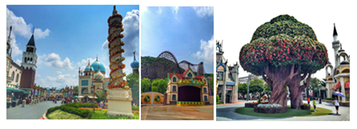

จากนั้นท่านเดินทางสู่ โรงเรียนสอนทำกิมจิ เพื่อให้ท่านเรียนรู้วัฒนธรรมการทำกิมจิของชาวเกาหลี กิมจิเป็นอาหารเกาหลีประเภทผักดองที่อาศัยภูมิปัญญาก้นครัวของชาวเกาหลี ด้วยการหมักพริกสีแดงและผักต่างๆ โดยทั่วไปจะเป็นผักกาดขาว ชาวเกาหลีนิยมรับประทานกิมจิเกือบทุกมื้อ และยังนำไปปรุงเป็นส่วนประกอบอาหารอีกหลายอย่าง ปัจจุบันกิมจิมีมากกว่า 187 ชนิด ส่วนใหญ่แล้วจะมีรสเผ็ด เปรี้ยว และมีกลิ่นฉุน ท่านยังสามารถลองสวมใส่ ชุดฮันบก ซึ่งเป็นชุดประจำชาติของเกาหลี พร้อมถ่ายภาพสวยๆเก็บไว้เป็นที่ระลึก

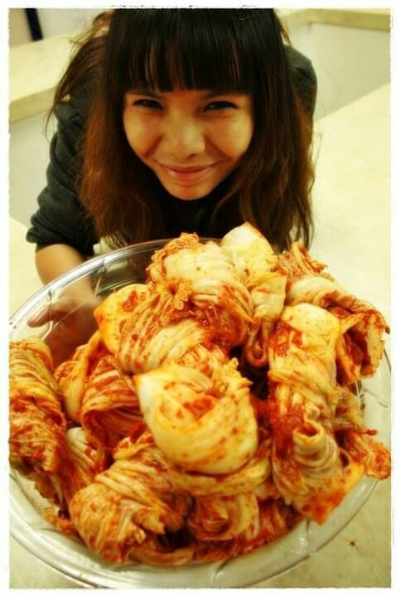
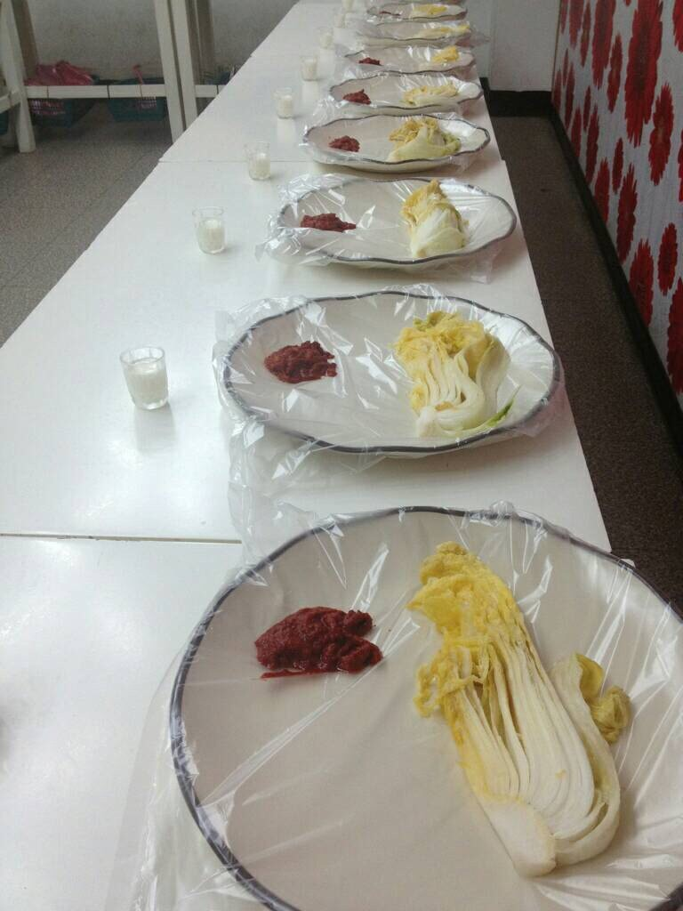
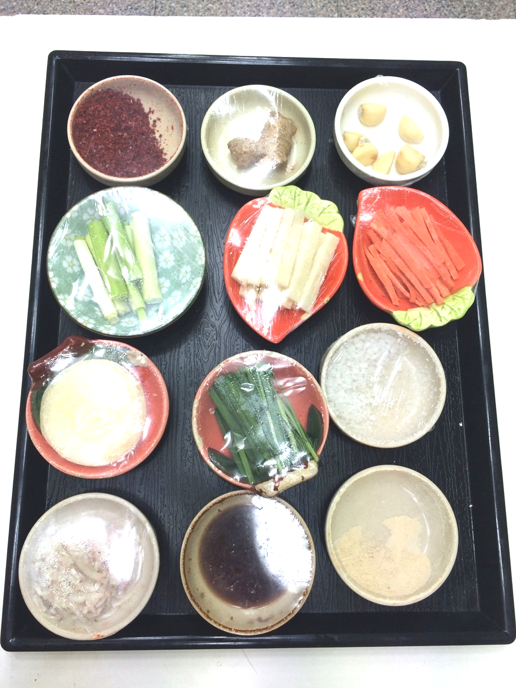
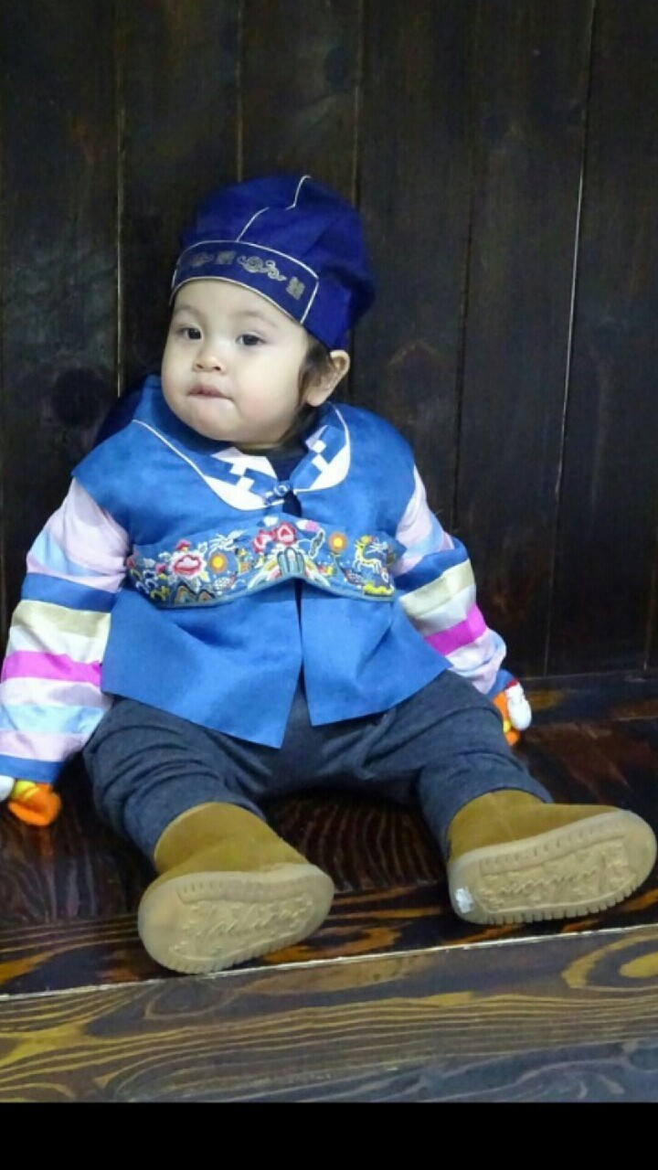

เย็น บริการอาหาร (2) เมนู บุฟเฟต์บาร์บีคิวปิ้งย่างสไตล์เกาหลี เนื้อหมู เนื้อไก่ เนื้อวัว ปลาหมึก กุ้ง อาหารเกาหลี เติมไม่อั้น

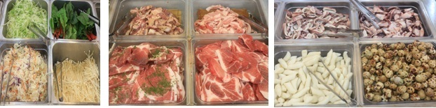

พักที่ JM HOTEL / NEW M SUWON HOTEL หรือระดับเดียวกัน
วันที่สาม LOTTER TOWER (SEOUL SKY) – วัดพงอึนซา – ฮอตเกนามู - COSMETIC OUTLET
สะพานน้ำพุสายรุ้งบันโพ – รร.โซล
เช้า บริการอาหารเช้า ณ โรงแรม (3)
จากนั้นนำท่านเดินทางไปยัง ตึก LOTTE TOWER ให้เข้าชมสถาปัตยกรรมอาคารที่โดดเด่น มีแรงบันดาลใจจากภาพวาดเซรามิกเกาหลี และพู่กันเขียน นับเป็นตึกที่สูงเป็นลำดับที่ 6 ของโลก (556 เมตร) มีทั้งหมด 123 ชั้น แล้วพาท่านขึ้นไปยังชั้นที่ 118 ด้วยลิฟท์ความเร็วสูง (**อัตราค่าบริการนี้รวมค่าขึ้นลิฟท์แล้ว**) ด้านบนชั้นที่ 118 มีพื้นกระจกที่โปร่งใสสามารถมองลงมาเห็นพื้นด้านล่างได้ และยังสามารถชื่นชมทัศนียภาพอันงดงามของตัวเมืองกรุงโซลได้อย่างทั่วถึง นอกจากนี้ยังมีชั้นที่ 119 บนชั้นนี้มีร้านกาแฟ ซึ่งมีโปรเจ็คเตอร์สกรีนฉายภาพสวยๆบนผนัง ในกรณีที่ท้องฟ้าไม่เปิดไม่สามารถชมวิวได้ ชั้นที่ 120 สามารถออกไปด้านนอกได้ ส่วนชั้นที่121-123 มีลิฟท์ต่างหาก แต่ไม่มีร้านอาหารข้างบน และชั้นบนสุด ชั้นที่123 สามารถจัดเลี้ยงและจุคนได้ถึง 100 คน
จากนั้นนำท่านเดินทางไปต่อไปยัง วัดพงอึนซา (Bongeunsa Temple) หรือที่ชาวเกาหลีรู้จักกันในอีกชื่อว่า Gyeonseongsa Temple อีกหนึ่งวัดสำหรับชาวพุทธที่คนเกาหลีนิยมมาไหว้พระขอพรกัน ตั้งอยู่ทางทิศเหนือของอาคาร COEX ในย่านธุรกิจอย่างเขตคังนัม เป็นวัดที่เก่าแก่มาก เพราะสร้างมาตั้งแต่สมัยอาณาจักรชิลลา ในปี 794 มีอายุกว่า 1200 ปี ก่อนที่ในปี 1498 สมเด็จพระราชินีจองฮยอน (Jeonghyeon) จะเปลี่ยนชื่อใหม่เป็นวัดพงงึนซามาจนถึงปัจจุบัน วัดแห่งนี้เป็นวัดพุทธนิกายมหายานที่มีคุณค่าทางประวัติศาสตร์ และมีวัฒนธรรมที่น่าสนใจ แถมยังเป็นสถานที่ท่องเที่ยวที่เป็นที่นิยมมาก และยังนำเสนอโปรแกรมต่างๆ ที่เกี่ยวข้องกับวัฒนธรรมชาวพุทธแบบดั้งเดิมของเกาหลีอีกด้วย เช่นเปิดให้เป็น Temple Stay หรือการมาพำนักอยู่ที่วัด ซึ่งได้รับความนิยมจากทั้งชาวเกาหลี และนักท่องเที่ยวต่างชาติ

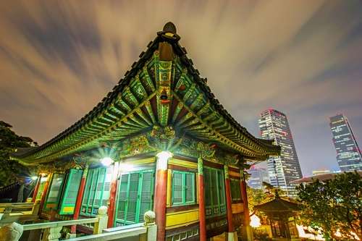
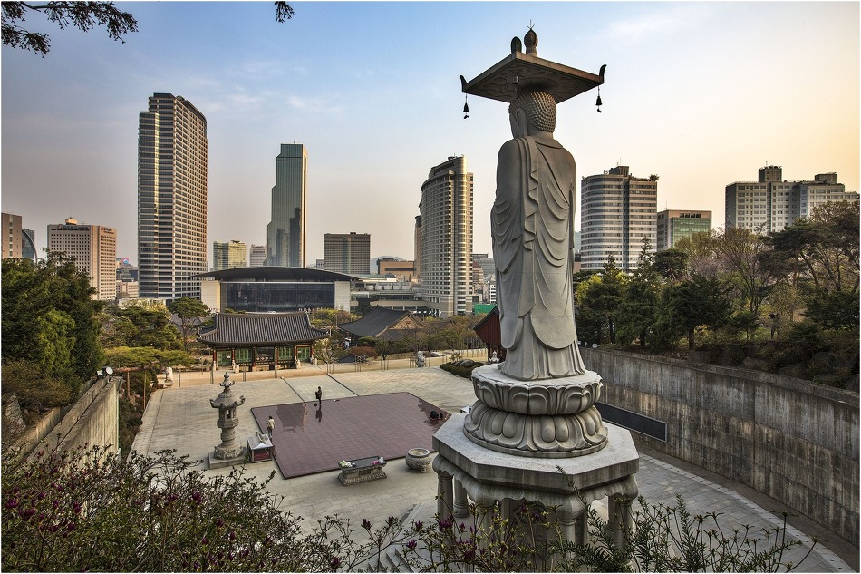
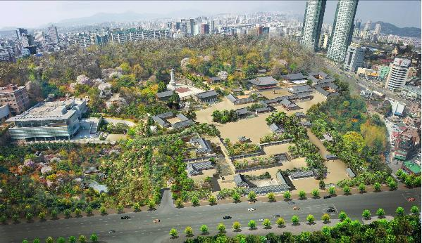

กลางวัน บริการอาหาร (4) เมนู ไก่ตุ๋นโสม อาหารบำรุงสุขภาพ พร้อมไก่ขนาดกำลังเหมาะ ยัดไส้ด้วยโสม แปะก๊วย และสมุนไพรบำรุงร่างกาย เสิร์ฟในหม้อดินร้อนๆ

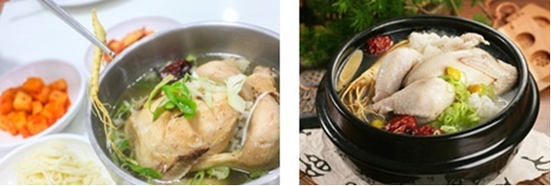

จากนั้นพาท่านชม ศูนย์สมุนไพรบำรุงตับ ฮอตเกนามู ต้นไม้ชนิดนี้เจริญเติบโตในป่าลึกบนภูเขาที่ปราศจากมลภาวะและระดับสูงเหนือน้ำทะเล 50-800 เมตร ชาวเกาหลีรุ่นใหม่นิยมนำมารับประทานเพื่อช่วยดูแลตับให้สะอาดแข็งแรง ป้องกันโรคตับแข็ง ไม่ถูกทำลายจากการดื่มแอลกอฮอล์ กาแฟ บุหรี่ สารตกค้างจากอาหารและยา
จากนั้นนำท่านช้อปปิ้งร้านเครื่องสำอางยอดนิยม COSMETIC OUTLET ของนักช้อปชาวไทยให้ท่านได้เลือกซื้อกลับไปฝากเป็นของที่ระลึก อาทิเช่น ROJUKISS ซึ่งราคาถูกกว่าที่เมืองไทยเกือบเท่าตัวและบางผลิตภัณฑ์ยังไม่มีขายในไทย
จากนั้นนำท่านเดินทางไปยัง สะพานน้ำพุสายรุ้งบันโพ (Banpo Bridge Rainbow Fountain) อีกหนึ่งสถานที่ท่องเที่ยวที่มีความสวยงาม นับว่าเป็นสะพานที่มีน้ำพุออกมาเป็นสายรุ้งได้สวยงาม เเละยาวที่สุดในโลก โดยถูกบันถึงไว้ใน Guinness World Records โดยจะมีการเเสดงทั้งในเวลากลางวันเเละกลางคืน ซึ่งในเวลากลางคืนนั้นจะมีการเปิดเเสงสีเพิ่มอีกกว่า 200 ดวง ช่วงสร้างมิติของความสวยงามกลางสายน้ำเป็นอย่างมาก สร้างความตื่นตาตื่นใจให้กับนักท่องเที่ยวที่มาขมความสวยงามกันอย่างเนื่องเเน่นเป็นอย่างยิ่ง ด้วยความมีเอกลักษณ์เป็นที่สุดของโลก และเป็นที่นิยมกันในหมู่นักท่องเที่ยวที่มีโอกาสมาเที่ยวเกาหลี จึงทำให้สะพานเเห่งนี้ขึ้นชื่อเป็นอย่างมาก
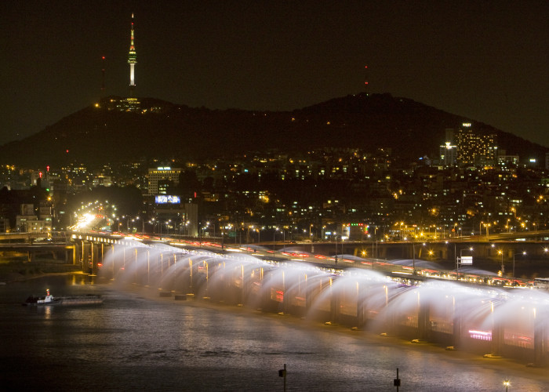
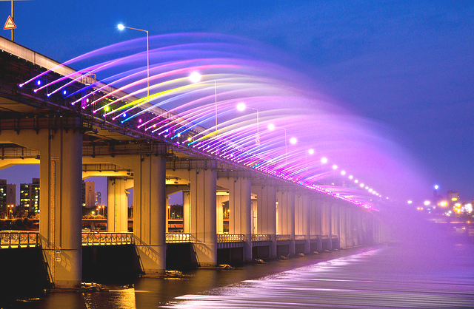
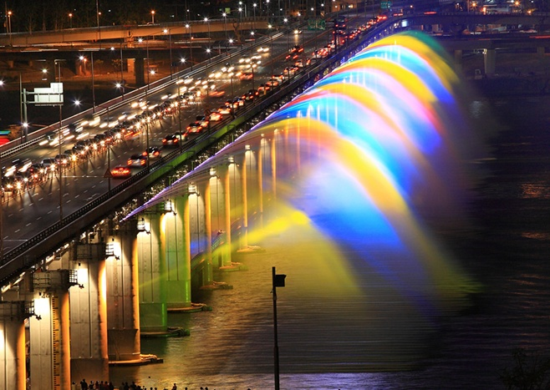

เย็น บริการอาหาร (5) เมนูบุฟเฟ่ต์ SEA FOOD สำหรับท่านที่ชื่นชอบอาหารทะเลเป็นพิเศษ ให้ท่านได้เลือกสรรอาหารทะเลที่สดใหม่ และ อาหารนานาชนิด พิเศษ !! ขาปูยักษ์ อลาสก้า
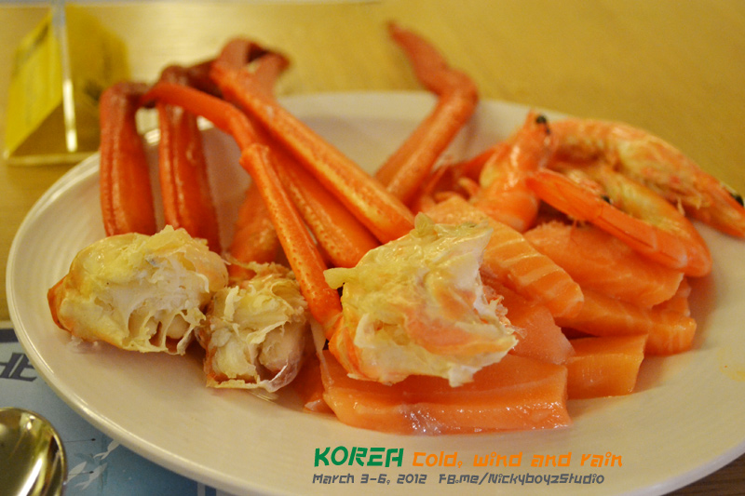
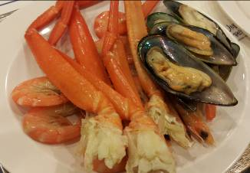

พักที่ HOTEL RIVER PARK / THE M หรือระดับเดียวกัน

วันที่สี่ น้ำมันสน - ศูนย์สมุนไพรโสม – ผ่านชมบลูเฮาส์ - พระราชวังชางด็อกกุง
พลอยอะเมทิส – N SEOUL TOWER - DUTY FREE – ตลาดเมียงดง - รร.โซล
เช้า บริการอาหารเช้า ณ โรงแรม (6)
จากนั้นนำท่านเยี่ยมชม RED PINE เป็นผลิตภัณฑ์ที่สกัดจากน้ำมันสน ที่มีสรรพคุณช่วยบำรุงร่างกาย ลดไขมัน ช่วยควบคุมอาหารและรักษาสมดุลในร่างกาย
จากนั้นพาท่านรู้จัก และเข้าใจ สมุนไพรโสมเกาหลี หรือราชาแห่งมวลสมุนไพร โสมถูกนำมาใช้เพื่อสุขภาพเป็นเวลานานากว่า 2,000 ปี ในตำรายาแผนโบราณจีน ระบุว่า โสมเป็นสมุนไพรที่ช่วยเสริมความแข็งแรงให้แก่ระบบย่อยอาหารและปอด ช่วยทำให้จิตใจสงบเพิ่มพละกำลัง โดยส่วนรวมมีสรรพคุณทางการแพทย์ในด้านช่วยบำรุงหัวใจ ป้องกันโรคหัวใจขาดเลือด เสริมสมรรถภาพทางเพศ ลดและป้องกันมะเร็ง ซึ่งโสมเกาหลีอาจจะได้จดทะเบียนมรดกโลก โดยองค์การยูเนสโก ทุกวันนี้ผลิตภัณฑ์โสมเป็นสิ่งที่ขาดไม่ได้สำหรับผู้ที่คำนึงถึงสุขภาพในปัจจุบัน
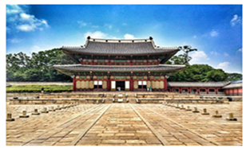
จากนั้นนำท่านชม พระราชวังชางด็อกกุง (CHANGDEOKGUNG PALACE) พระราชวังลำดับที่สองที่ถูกสร้างต่อจากพระราชวังเคียงบกกุง (GYEONGBOKGUNG PALACE) ในปี ค.ศ. 1405 และมีความสำคัญ เป็นที่พำนักของพระมหากษัตริย์ถึง 9 พระองค์ในสมัยราชวงศ์โชซอน (JOSEON) ที่นี่ได้รับการขึ้นทะเบียนจาก UNESCO ว่าเป็น มรดกโลกทางวัฒนธรรม ในปี 1997 ซึ่งยังคงสภาพสมบูรณ์ที่สุดใน 5 พระราชวังสำคัญที่ยังคงอนุรักษ์ไว้ ประกอบไปด้วย เขตพระราชฐานชั้นนอกพระราชฐาน ชั้นใน และสวนด้านหลัง สำหรับเป็นที่พักผ่อนของพระมหากษัตริย์ ซึ่งมีต้นไม้ขนาดยักษ์ที่มีอายุกว่า 300 ปี รวมไปถึงบ่อน้ำ และศาลาริมน้ำ ปัจจุบันยังคงเหลือความงดงามบางส่วนของพระราชวัง ได้แก่ พระตำหนัก INJEONGJEON, พระตำหนัก DAEJOJEON, พระตำหนัก SEONJEONGJEON, และพระตำหนัก NAKSEONJAE สวนลับ หรือสวนต้องห้าม หรือฮูวอน (HOWON) ตั้งอยู่บริเวณด้านหลังของพระราชวังที่ถูกสร้างขึ้นในสมัยกษัตริย์ TAEJONG เพื่อเป็นสถานที่พักผ่อนสำหรับพระราชวงศ์ เดิมสวนแห่งนี้มีชื่อว่า ‘BUKWON’ หรือ ‘GEUMWON’ แต่ถูกเปลี่ยนชื่อเป็น ‘BIWON’ ในรัชสมัยของกษัตริย์ KOJONG สวนแห่งนี้ถูกดู แลและบำรุงรักษาไว้เป็นอย่างดี และดูสวยงามมากโดยเฉพาะในช่วงฤดูใบไม้ร่วง
กลางวัน บริการอาหาร (7) เมนู ข้าวยำบิบิมบับ เสิร์ฟบริการพร้อมซุปชาบูหม้อร้อนๆ
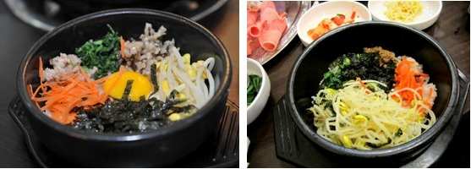

จากนั้นนำท่านเยี่ยมชม โรงงานเจียระไนพลอยอะเมทิส ซึ่งเกาหลีใต้นั้นเป็นดินแดนแห่งพลอยสีม่วง พลอยแห่งสุขภาพและนำโชค มีตั้งแต่สีม่วงอ่อนเย็นตาจนถึงสีม่วงไวน์ มีเสน่ห์เย้ายวนใจ พลอยนี้จะงามจับตาเมื่อมาทำเป็นแหวน จี้ ต่างหู และสร้อยข้อมือ
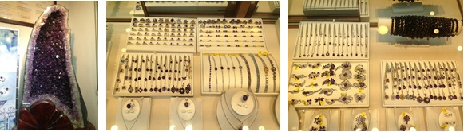

จากนั้นนำท่านเดินทางไป โซลทาวเวอร์ (N SEOUL TOWER) หรือ นัมซันทาวเวอร์ (NAMSAN TOWER) ตั้งอยู่บนภูเขานัมซาน จุดท่องเที่ยวที่ถือว่าเป็นไฮไลท์สำคัญของกรุงโซล เพราะเป็นจุดชมวิวที่มองเห็นวิวทั่วทั้งกรุงโซล มีความสูงจากฐานหอคอยประมาณ 236.7 เมตร และมีความสูง 480 เมตรจากระดับน้ำทะเล นักท่องเที่ยวส่วนมากจะเป็นคู่รักทั้งชาวเกาหลี และนักท่องเที่ยวต่างชาติ คู่รักส่วนมากจะเตรียมกุญแจมาคล้องตรงรั้วข้างบนโซลทาวเวอร์ เพราะมีความเชื่อว่า คู่รักที่ได้มาคล้องกุญแจที่นี่จะรักกันยาวนานตลอดไป **ราคาทัวร์นี้ไม่รวมกุญแจและค่าขึ้นลิฟท์**
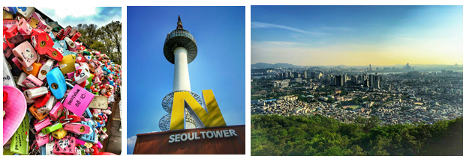

จากนั้นนำท่านช้อปปิ้งสินค้าปลอดภาษีที่ DUTY FREE ให้ท่านได้เลือกช้อปปิ้งสินค้าแบรนด์เนมมากมาย อาทิเช่น นาฬิกา, แว่นตา, เครื่องสำอาง, กระเป๋า, กล้องถ่ายรูป และสินค้าแบรนด์เนมอื่นๆ อีกมากมาย
จากนั้นนำท่านช้อปปิ้งที่ ตลาดเมียงดง หรือสยามสแควร์เกาหลี หนึ่งในสถานที่ยอดฮิตของนักท่องเที่ยว และนักช้อปตัวยง เต็มไปด้วยร้านค้าต่างๆ และร้านอาหารมากมายนับไม่ถ้วน ภายในตลาดเมียงดงนี้จะมีเสื้อผ้า กางเกง รองเท้า น้ำหอม เครื่องสำอางค์ ทั้งแบรนด์เนมชื่อดัง และโลคอลแบรนด์ ซีดีเพลง รูปดารา หรืออะไรที่วัยรุ่นต้องการก็สามารถหาได้จากที่ตลาดแห่งนี้ได้ รวมถึงบรรดาร้านเครื่องสำอางค์ที่คุ้นหูคนไทย เช่น ETUDE, SKIN FOOD, THE FACE SHOP ซึ่งร้านค้าเหล่านี้หาได้ไม่ยากในตลาดเมียงดง ที่สำคัญราคาเครื่องสำอางค์จะถูกกว่าประเทศไทยมากประมาณ 2 ถึง 3 เท่า แถมบางรุ่นยังไม่วางขายในประเทศไทยอีกด้วย พลาดไม่ได้สำหรับนักชิมทั้งหลาย เพราะในตลาดเมียงดงจะมีไอติมโคนเจ้าดังอยู่ ซึ่งมีขนาดสูงถึง 2 ฟุต !!!
เย็น อิสระอาหารเย็น 1 มื้อ ให้ทุกท่านได้อิสระอาหารมือเย็นตามอัธยาศัย
พักที่ HOTEL RIVER PARK / THE M หรือระดับเดียวกัน
วันที่ห้า ละลายเงินวอนซุปเปอร์มาเก็ต – สนามบินอินชอน - กรุงเทพฯ
เช้า บริการอาหาร (8) เมนูอูด้ง
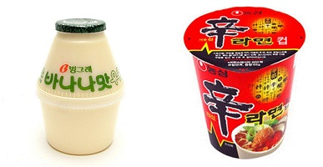
จากนั้นนำท่านเพลิดเพลินกับการแวะซื้อของฝากที่ ซุปเปอร์มาร์เก็ต (ละลายเงินวอน ซื้อ 5 แถม 1) ภายในซุปเปอร์มาร์เก็ตมีทั้งสาหร่าย ขนมต่างๆ ช็อกโกแล็ตหิน ซีเรียลช็อกโกแลต รวมถึงผลิตภัณฑ์ของใบและรากฝอยของโสมในรูปแบบขนมโสม ชาโสม โคลนพอกหน้าโสม ครีมล้างหน้าโสม เครื่องสำอางโสม เป็นต้น อีกทั้งยังมีหมอนเพื่อสุขภาพ กิมจิ เปเปโร่ (ป๊อกกี้เกาหลี) ชินราเมง (มาม่าเกาหลี) และนมกล้วย
11.35 น. เดินทางกลับกรุงเทพฯโดย เที่ยวบินที่ XJ701
15.10 น. ถึงประเทศไทย สนามบินนานาชาติดอนเมือง พร้อมด้วยความประทับใจ




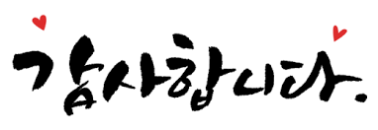

***หมายเหตุ***
ขอสงวนสิทธิ์ในการเปลี่ยนแปลงโปรแกรมหรือรายการอาหาร โดยมิต้องแจ้งให้ทราบล่วงหน้า ทั้งนี้ขึ้นอยู่ตามความเหมาะสม
**กรณีที่กองตรวจคนเข้าเมือง ทั้งที่กรุงเทพฯ และในต่างประเทศ ปฏิเสธมิให้เดินทางออก หรือเข้าประเทศที่ระบุในรายการเดินทาง ทางบริษัทฯ จะไม่รับผิดชอบใดๆทั้งสิ้น และขอสงวนสิทธิ์ที่จะไม่คืนค่าบริการ ไม่ว่ากรณีใดๆ ซึ่งอยู่นอกเหนือความรับผิดชอบของบริษัท**
**พาสสปอร์ตจะต้องมีอายุมากกว่า 6 เดือน นับจากวันไปถึง**

ในกรณียกเลิกการเดินทาง ต้องยกเลิก 45 วันก่อนการเดินทางเท่านั้น ไม่เช่นนั้นทางบริษัทจะไม่คืนมัดจำไม่ว่าด้วยกรณีใดๆทั้งสิ้น เพราะว่าทางบริษัทได้ทำการจ่ายค่าตั๋วไปให้กับการสายการบินเรียบร้อยแล้ว โปรดอ่านข้อความให้ถี่ถ้วนก่อนการจองทัวร์ทุกครั้ง เพื่อประโยชน์แก่ตัวท่านเอง

อัตราค่าบริการ เกาหลี 5 วัน 3 คืน (AIR ASIA X)
ซูวอน - โซล – โซล

กำหนดการเดินทาง  กรกฎาคม – สิงหาคม 2560 | ผู้ใหญ่  ห้องละ  2-3 ท่าน | 1 เด็ก  2 ผู้ใหญ่  เด็กมีเตียง | 1 เด็ก  2 ผู้ใหญ่  เด็กไม่มีเตียง | พัก  เดี่ยว  เพิ่ม
04 – 08 กรกฎาคม 2560 | 18,900 | 18,900 | 18,900 | 5,000
05 - 09 กรกฎาคม 2560 | 18,900 | 18,900 | 18,900 | 5,000
06 - 10 กรกฎาคม 2560 | 18,900 | 18,900 | 18,900 | 5,000
07 – 11 กรกฎาคม 2560 | 17,900 | 17,900 | 17,900 | 5,000
11 - 15 กรกฎาคม 2560 | 16,900 | 16,900 | 16,900 | 5,000
12 - 16 กรกฎาคม 2560 | 16,900 | 16,900 | 16,900 | 5,000
13 - 17 กรกฎาคม 2560 | 16,900 | 16,900 | 16,900 | 5,000
18 – 22 กรกฎาคม 2560 | 16,900 | 16,900 | 16,900 | 5,000
19 - 23 กรกฎาคม 2560 | 16,900 | 16,900 | 16,900 | 5,000
20 - 24 กรกฎาคม 2560 | 16,900 | 16,900 | 16,900 | 5,000
25 - 29 กรกฎาคม 2560 | 18,900 | 18,900 | 18,900 | 5,000
26 - 30 กรกฎาคม 2560 | 18,900 | 18,900 | 18,900 | 5,000
27 - 31 กรกฎาคม 2560 | 18,900 | 18,900 | 18,900 | 5,000
01 - 05 สิงหาคม 2560 | 17,900 | 17,900 | 17,900 | 5,000
02 - 06 สิงหาคม 2560 | 17,900 | 17,900 | 17,900 | 5,000
03 - 07 สิงหาคม 2560 | 17,900 | 17,900 | 17,900 | 5,000
08 - 12 สิงหาคม 2560 | 17,900 | 17,900 | 17,900 | 5,000
09 – 13 สิงหาคม 2560 | 19,900 | 19,900 | 19,900 | 5,000
10 - 14 สิงหาคม 2560 | 19,900 | 19,900 | 19,900 | 5,000
11 - 15 สิงหาคม 2560 | 19,900 | 19,900 | 19,900 | 5,000
15 - 19 สิงหาคม 2560 | 17,900 | 17,900 | 17,900 | 5,000
16 - 20 สิงหาคม 2560 | 17,900 | 17,900 | 17,900 | 5,000
17 - 21 สิงหาคม 2560 | 17,900 | 17,900 | 17,900 | 5,000
22 - 26 สิงหาคม 2560 | 17,900 | 17,900 | 17,900 | 5,000
23 – 27 สิงหาคม 2560 | 17,900 | 17,900 | 17,900 | 5,000
24 - 28 สิงหาคม 2560 | 17,900 | 17,900 | 17,900 | 5,000
29 ส.ค. – 02 ก.ย. 2560 | 17,900 | 17,900 | 17,900 | 5,000
30 ส.ค. – 03 ก.ย. 2560 | 17,900 | 17,900 | 17,900 | 5,000
31 ส.ค. – 04 ก.ย. 2560 | 17,900 | 17,900 | 17,900 | 5,000
01 – 05 กันยายน 2560 | 16,900 | 16,900 | 16,900 | 5,000
02 - 06 กันยายน 2560 | 16,900 | 16,900 | 16,900 | 5,000
03 - 07 กันยายน 2560 | 16,900 | 16,900 | 16,900 | 5,000
04 - 08 กันยายน 2560 | 16,900 | 16,900 | 16,900 | 5,000
05 - 09 กันยายน 2560 | 16,900 | 16,900 | 16,900 | 5,000
06 - 10 กันยายน 2560 | 16,900 | 16,900 | 16,900 | 5,000
07 - 11 กันยายน 2560 | 16,900 | 16,900 | 16,900 | 5,000
08 - 12 กันยายน 2560 | 16,900 | 16,900 | 16,900 | 5,000
09 - 13 กันยายน 2560 | 16,900 | 16,900 | 16,900 | 5,000
10 - 14 กันยายน 2560 | 16,900 | 16,900 | 16,900 | 5,000
11 - 15 กันยายน 2560 | 16,900 | 16,900 | 16,900 | 5,000
12 - 16 กันยายน 2560 | 16,900 | 16,900 | 16,900 | 5,000
13 - 17 กันยายน 2560 | 16,900 | 16,900 | 16,900 | 5,000
14 - 18 กันยายน 2560 | 16,900 | 16,900 | 16,900 | 5,000
15 - 19 กันยายน 2560 | 16,900 | 16,900 | 16,900 | 5,000
16 - 20 กันยายน 2560 | 16,900 | 16,900 | 16,900 | 5,000
17 – 21 กันยายน 2560 | 16,900 | 16,900 | 16,900 | 5,000
18 - 22 กันยายน 2560 | 16,900 | 16,900 | 16,900 | 5,000
19 - 23 กันยายน 2560 | 16,900 | 16,900 | 16,900 | 5,000
20 - 24 กันยายน 2560 | 16,900 | 16,900 | 16,900 | 5,000
21 - 25 กันยายน 2560 | 16,900 | 16,900 | 16,900 | 5,000
22 – 26 กันยายน 2560 | 16,900 | 16,900 | 16,900 | 5,000
23 - 27 กันยายน 2560 | 16,900 | 16,900 | 16,900 | 5,000
24 - 28 กันยายน 2560 | 16,900 | 16,900 | 16,900 | 5,000
25 - 29 กันยายน 2560 | 16,900 | 16,900 | 16,900 | 5,000
30 ก.ย. – 04 ต.ค. 2560 | 16,900 | 16,900 | 16,900 | 5,000

**เด็กทารก อายุไม่เกิน 2 ปี ราคา 5,900 บาท**
*** ราคาจอยแลนด์ (ไม่รวมตั๋ว) 7,900 บาท ***
***ค่าบริการข้างต้น ยังไม่รวมค่าธรรมเนียม ค่าทิป คนขับรถ หัวหน้าทัวร์ และมัคคุเทศก์ท้องถิ่น***
** ทางบริษัทขออนุญาตเก็บค่าธรรมเนียม ค่าทิป ท่านละ 30,000 วอน /ทริป/ท่าน
หรือท่านละ 1,050 บาท /ทริป/ท่าน**

**หมายเหตุ**
- รับเฉพาะผู้มีวัตถุประสงค์เพื่อการท่องเที่ยว ค่าทัวร์ที่จ่ายให้กับผู้จัด เป็นการชำระแบบจ่ายชำระขาด และผู้จัดได้ชำระให้กับสายการบินและสถานที่ต่างๆ แบบชำระขาดเช่นกันก่อนออกเดินทาง ฉะนั้นหากท่านไม่ได้ร่วมเดินทางหรือใช้บริการตามรายการไม่ด้วยสาเหตุใดหรือได้รับการปฏิเสธการเข้าหรือออกนอกเมืองจากประเทศในรายการ (ประเทศไทยและประเทศเกาหลีใต้) ทางผู้จัดขอสงวนสิทธิ์การคืนเงินสดส่วนใดๆ รวมทั้งค่าตั๋วเครื่องบินให้แก่ท่าน ***และทางบริษัทขอสงวนสิทธิ์ ราคานี้เฉพาะนักท่องเที่ยวชาวไทยเท่านั้น ถ้าหากเป็นชาวต่างชาติ จะต้องเพิ่มจากราคาค่าทัวร์ปกติอีก 100 USD** **กรณีตัดกรุ๊ปเหมาที่เป็น เด็กนักเรียน นักศึกษา ครู ธุรกิจขายตรงเครื่องสำอางค์ หมอ พยาบาล ชาวต่างชาติ หรือกรุ๊ปที่มีการขอดูงาน จะต้องสอบถามราคาใหม่ทุกครั้ง**
- หากมีเพื่อนหรือญาติของท่านต้องการร่วมเดินทางท่องเที่ยวระหว่างท่องเที่ยวในประเทศเกาหลี หรือปัญหาต่างๆ ตลอดจนข้อแนะนำกรุณาติดต่อเจ้าหน้าที่ที่รับผิดชอบ หากท่านมีความจำเป็นต้องรับฝากของจากผู้อื่นเพื่อที่จะนำไปยังประเทศนั้นๆ หรือนำกลับประเทศไทย ควรตรวจสิ่งของนั้นว่าต้องไม่เป็นสิ่งของผิดกฎหมาย ซึ่งของผิดกฎหมายบางประเภท อาจมีโทษถึงขั้นประหารชีวิต เจ้าหน้าที่จะไม่รับฝากกระเป๋าหรือสิ่งของใดใด
- โรงแรมที่พักที่ประเทศเกาหลีใต้อาจะมีการสลับปรับเปลี่ยนขึ้นอยู่กับความเหมาะสมเป็นหลักโดยคำนึงถึงผลประโยชน์ลูกค้าเป็นหลัก
- ประเทศเกาหลีใต้จะมีช่างภาพมาถ่ายรูป และช่วยดูแลอำนวยความสะดวกตลอดการเดินทาง และวันสุดท้ายช่างภาพจะนำภาพถ่ายมาจำหน่ายกับลูกทัวร์ หากว่าท่านใดสนใจสามารถซื้อได้ แต่ถ้าท่านใดไม่สนใจก็ไม่ต้องซื้อ เพราะทางบริษัททัวร์ไม่มีการบังคับลูกทัวร์ซื้อแต่อย่างใด แต่เป็นการบอกกล่าวล่วงหน้า
- ทัวร์ครั้งนี้มีวัตถุประสงค์เพื่อการท่องเที่ยวเป็นหมู่คณะเท่านั้น ถ้าลุกค้าต้องการแยกตัวออกจากกรุ๊ปทัวร์ โดยไม่ลงร้านช้อปปิ้ง เช่น น้ำมันสน / ร้านโสม / ฮ็อตเกนามู / คอสเมติค / อะเมทิส ทางบริษัทจะคิดค่าดำเนินการในการแยกท่องเที่ยวเอง 300 USD ต่อท่าน

จากมาตรการยกเว้นวีซ่าเข้าประเทศเกาหลีให้กับคนไทย ผู้ที่ประสงค์จะพำนักระยะสั้นในประเทศเกาหลีไม่เกิน 90 วัน ไม่ว่าจะด้วยวัตถุประสงค์เพื่อการท่องเที่ยว เยี่ยมญาติ หรือธุรกิจ จะต้องยื่นเอกสารในขั้นตอนการตรวจเข้าเมือง เพื่อยืนยันการมีคุณสมบัติการเข้าประเทศเกาหลี* ดังต่อไปนี้
- พาสปอร์ตจะต้องมีอายุมากกว่า 6 เดือน นับจากวันไปถึง
- ตั๋วเครื่องบินขาออกจากประเทศเกาหลี ทางทัวร์จัดเตรียมให้
- สิ่งที่ยืนยันว่าท่านสามารถรับผิดชอบค่าใช้จ่ายที่อาจเกิดขึ้นในระหว่างที่พำนักในประเทศเกาหลีได้ (เช่น เงินสด บัตรเครดิต เป็นต้น)
- ชื่อ ที่อยู่ และหมายเลขติดต่อในระหว่างที่พำนักในประเทศเกาหลี (เช่น คนรู้จัก โรงแรม และอื่นๆ) ทางทัวร์จัดเตรียมให้
- กำหนดการเดินทางระหว่างที่พำนักในประเทศเกาหลี ทางทัวร์จัดเตรียมให้

ประกาศจากสายการบิน AIR ASIA X
ในกรณีที่ลูกค้าเดินทางไปประเทศเกาหลีใต้ โดยสายการบิน AIR ASIA X แล้วไม่ผ่านการตรวจคนเข้าเมืองของประเทศเกาหลีใต้ ทำให้ลูกค้าต้องถูกส่งตัวกลับเข้าประเทศไทย จึงมีค่าใช้จ่ายที่เกิดขึ้นในการเปลี่ยนตั๋วขากลับรวมถึงค่าบริการอื่นๆที่เกิดขึ้นด้วย ฉะนั้น ลูกค้าต้องเป็นผู้รับผิดชอบค่าใช้จ่ายที่เกิดขึ้นที่ประเทศเกาหลีเรียกเก็บ ทางผู้จัดและทางสายการบินจะไม่รับผิดชอบค่าใช้จ่ายที่เกิดขึ้นทุกกรณี ลูกค้าอาจจะต้องรับผิดชอบค่าปรับที่ประเทศเกาหลีเรียกเก็บ หรือลูกค้าต้องรอกลับประเทศไทยในเที่ยวบินถัดไปที่มีที่นั่งว่างหรือตามวันเดินทางของตั๋วเครื่องบิน ทั้งนี้แล้วแต่ ทางเจ้าหน้าที่ตรวจคนเข้าเมืองของประเทศเกาหลีและสายการบินทางผู้จัดไม่สามารถเข้าไปแทรกแซงได้

อัตราค่าบริการนี้รวม
 ค่าตั๋วเครื่องบินไป-กลับ พร้อมคณะ  ค่าภาษีสนามบินทุกแห่งที่มี
 ค่าน้ำหนักกระเป๋าสัมภาระท่านละไม่เกิน 20 กก.  ค่ารถรับ-ส่ง และนำเที่ยวตามรายการ
 ค่าที่พักตามที่ระบุในรายการ พักห้องละ 2 ท่าน  ค่าเข้าชมสถานที่ต่างๆ ตามรายการ
 ค่าอาหารตามมื้อที่ระบุในรายการ  ค่าจ้างมัคคุเทศก์คอยบริการตลอดการเดินทาง
 ค่าประกันอุบัติเหตุระหว่างเดินทาง วงเงินท่านละ 1,000,000 บาท (เงื่อนไขตามกรมธรรม์)
อัตราค่าบริการนี้ไม่รวม
 ค่าใช้จ่ายส่วนตัวนอกเหนือจากรายการที่ระบุ เช่น ค่าทำหนังสือเดินทาง , ค่าโทรศัพท์ , ค่าโทรศัพท์ทางไกล , ค่าอินเตอร์เน็ต , ค่าซักรีด , มินิบาร์ในห้อง รวมถึงค่าอาหารและเครื่องดื่มที่สั่งเพิ่มนอกเหนือรายการ (กรุณาสอบถามจากหัวหน้าทัวร์ก่อนการใช้บริการ)
 ค่าทิปคนขับรถ หัวหน้าทัวร์ และมัคคุเทศก์ท้องถิ่น ท่านละ 30,000 วอน/ทริป/ต่อท่าน
 ค่าภาษีมูลค่าเพิ่ม 7% และภาษีหัก ณ ที่จ่าย 3%
 ค่าวีซ่าสำหรับพาสปอร์ตต่างด้าว

เอกสารประกอบในการยื่นวีซ่า
1) พาสปอร์ต
2) ใบประจำตัวคนต่างด้าว
3) ใบสำคัญถิ่นที่อยู่
4) สำเนาทะเบียนบ้าน(ถ้ามี)
5) สมุดบัญชีเงินฝาก(ถ้ามี)
6) รูปถ่ายสีขนาด 2 นิ้ว 2 รูป
(สำหรับหนังสือเดินทางต่างด้าว เจ้าของหนังสือเดินทางต้องทำเรื่องแจ้งเข้า-ออกด้วยตนเองก่อนจะยื่นวีซ่า)

เงื่อนไขการชำระค่าบริการ
- นักท่องเที่ยวหรือเอเจนซี่ต้องชำระเงินมัดจำเป็นเงินจำนวน 10,000 บาทต่อท่าน เพื่อสำรองที่นั่ง ภายใน 3 วันหลังจากการจอง
- นักท่องเที่ยวหรือเอเจนซี่ต้องชำระเงินค่าบริการส่วนที่เหลือทั้งหมดก่อนวันเดินทางอย่างน้อย 30 วัน กรณีนักท่องเที่ยวหรือเอเจนซี่ไม่ชำระเงิน หรือชำระเงินไม่ครบภายในกำหนด รวมถึงกรณีเช็คของท่านถูกปฏิเสธการจ่ายเงินไม่ว่ากรณีใดๆ ให้ถือว่านักท่องเที่ยวสละสิทธิ์การเดินทางในทัวร์นั้นๆ
- กรณีที่นักท่องเที่ยวหรือเอเจนซี่ จองการเดินทางน้อยกว่า 30 วัน จะต้องชำระครบเต็มจำนวนเลย
- การติดต่อใดๆ กับทางบริษัท เช่น แฟกซ์ , อีเมล์ , หรือจดหมายฯ ต้องทำในวันเวลาทำการของทางบริษัท ดังนี้ วันจันทร์ ถึงศุกร์ เวลา 9.00 น. – 18.00 น. และวันเสาร์ เวลา 9.00 น. – 14.00 น. นอกจากวันเวลาดังกล่าวและวันหยุดนักขัตฤกษ์ที่รัฐบาลประกาศในปีนั้นๆถือว่าเป็นวันหยุดทำการของทางบริษัท

เงื่อนไขการยกเลิกการเดินทาง
  - กรณีที่นักท่องเที่ยวหรือเอเจนซี่ต้องการขอยกเลิกการเดินทาง หรือเลื่อนการเดินทาง นักท่องเที่ยวหรือเอเจนซี่(ผู้มีชื่อในเอกสารการจอง) จะต้องแฟกซ์ อีเมล์ หรือเดินทางมาเซ็นเอกสารการยกเลิกที่บริษัทอย่างใดอย่างหนึ่งเพื่อแจ้งยกเลิกการจองกับทางบริษัทเป็นลายลักษณ์อักษร ทางบริษัทไม่รับยกเลิกการจองผ่านทางโทรศัพท์ไม่ว่ากรณีใดๆ
  - กรณีนักท่องเที่ยวหรือเอเจนซี่ต้องการขอรับเงินค่าบริการคืน นักท่องเที่ยวหรือเอเจนซี่ (ผู้มีชื่อในเอกสารการจอง) จะต้องแฟกซ์ อีเมล์ หรือเดินทางมาเซ็นเอกสารการขอรับเงินคืนที่บริษัทอย่างใดอย่างหนึ่งเพื่อทำเรื่องขอรับเงินค่าบริการคืน โดยแนบหนังสือมอบอำนาจพร้อมหลักฐานประกอบการมอบอำนาจ หลักฐานการชำระเงินค่าบริการต่างๆ และหน้าสมุดบัญชีธนาคารที่ต้องการให้นำเงินเข้าให้ครบถ้วน
โดยมีเงื่อนไขการคืนเงินค่าบริการดังนี้
  - ต้องยกเลิกก่อนวันเดินทางไม่น้อยกว่า 45 วันเท่านั้น คืนเงินค่าบริการร้อยละ 100 ของค่าบริการที่ชำระแล้ว
  - หากยกเลิกการเดินทางน้อยกว่า 45 วัน ขอสงวนสิทธิ์ไม่คืนค่าทัวร์ทุกกรณี
- การเดินทางที่ต้องการันตีมัดจำหรือซื้อขาดแบบมีเงื่อนไข หรือเที่ยวบินเหมาลำ Charter Flight หรือ Extra Flight กับสายการบิน หรือผ่านตัวแทนในประเทศหรือต่างประเทศ จะไม่มีการคืนเงินมัดจำหรือค่าบริการทั้งหมด
- การติดต่อใดๆ กับทางบริษัท เช่น แฟกซ์ อีเมล์ หรือจดหมายฯ ต้องทำในวันเวลาทำการของทางบริษัท ดังนี้ วันจันทร์ ถึงศุกร์ เวลา 9.00 น. – 18.00 น. และวันเสาร์ เวลา 9.00 น. – 14.00 น. นอกจากวันเวลาดังกล่าวและวันหยุดนักขัตฤกษ์ที่รัฐบาลประกาศในปีนั้นๆถือว่าเป็นวันหยุดทำการของทางบริษัท
- ทางบริษัทขอสงวนสิทธิ์ในการยกเลิกการเดินทางกรณีมีนักท่องเที่ยวเดินทางไม่ถึง 15 คน

เงื่อนไขและข้อกำหนดอื่นๆ
  - ทัวร์นี้สำหรับผู้มีวัตถุประสงค์เพื่อการท่องเที่ยวเท่านั้น
  - ทัวร์นี้เป็นทัวร์แบบเหมา หากท่านไม่ได้ร่วมเดินทางหรือใช้บริการตามที่ระบุไว้ในรายการไม่ว่าบางส่วนหรือทั้งหมด หรือถูกปฏิเสธการเข้า-ออกเมืองด้วยเหตุผลใดๆ ทางบริษัทจะไม่คืนเงินค่าบริการไม่ว่าบางส่วนหรือทั้งหมดให้แก่ท่าน
  - ทางบริษัทขอสงวนสิทธิ์ในการยกเลิกการเดินทางในกรณีที่มีนักท่องเที่ยวร่วมเดินทางน้อยกว่า 15 ท่าน โดยจะแจ้งให้กับนักท่องเที่ยวหรือเอเจนซี่ทราบล่วงหน้าอย่างน้อย 7 วันก่อนการเดินทางสำหรับประเทศที่ไม่มีวีซ่า และอย่างน้อย 10 วันก่อนการเดินทางสำหรับประเทศที่มีวีซ่า แต่หากทางนักท่องเที่ยวทุกท่านยินดีที่จะชำระค่าบริการเพิ่มจากการที่มีนักท่องเที่ยวร่วมเดินทางน้อยกว่าที่ทางบริษัทกำหนดเพื่อให้คณะเดินทางได้ ทางเรายินดีที่จะให้บริการต่อไป
  - ทางบริษัทขอสงวนสิทธิ์ไม่รับผิดชอบค่าเสียหายจากความผิดพลาดในการสะกดชื่อ นามสกุล คำนำหน้าชื่อ เลขที่หนังสือเดินทาง และอื่นๆ เพื่อใช้ในการจองตั๋วเครื่องบิน ในกรณีที่นักท่องเที่ยวหรือเอเจนซี่มิได้ส่งหน้าหนังสือเดินทางให้กับทางบริษัทพร้อมการชำระเงินมัดจำ
  - ทางบริษัทขอสงวนสิทธิ์ในการเปลี่ยนแปลงรายการการเดินทางตามความเหมาะสม เพื่อให้สอดคล้องกับสถานการณ์ ภูมิอากาศ และเวลา ณ วันที่เดินทางจริงของประเทศที่เดินทาง ทั้งนี้ บริษัทจะคำนึงถึงความปลอดภัยของนักท่องเที่ยวส่วนใหญ่เป็นสำคัญ
  - ทางบริษัทขอสงวนสิทธิ์ไม่รับผิดชอบใดๆ ต่อความเสียหายหรือค่าใช้จ่ายใดๆ ที่เพิ่มขึ้นของนักท่องเที่ยวที่มิได้เกิดจากความผิดของทางบริษัท เช่น ภัยธรรมชาติ การจลาจล การนัดหยุดงาน การปฏิวัติ อุบัติเหตุ ความเจ็บป่วย ความสูญหายหรือเสียหายของสัมภาระ ความล่าช้า เปลี่ยนแปลง หรือการบริการของสายการบิน เหตุสุดวิสัยอื่น เป็นต้น
  - อัตราค่าบริการนี้คำนวณจากอัตราแลกเปลี่ยนเงินตราต่างประเทศ ณ วันที่ทางบริษัทเสนอราคา ดังนั้น ทางบริษัทขอสงวนสิทธิ์ในการปรับราคาค่าบริการเพิ่มขึ้น ในกรณีที่มีการเปลี่ยนแปลงอัตราแลกเปลี่ยนเงินตราต่างประเทศ ค่าตั๋วเครื่องบิน ค่าภาษีเชื้อเพลิง ค่าประกันภัยสายการบิน การเปลี่ยนแปลงเที่ยวบินฯลฯ
  - มัคคุเทศก์ พนักงาน หรือตัวแทนของทางบริษัท ไม่มีอำนาจในการให้คำสัญญาใดๆ แทนบริษัท เว้นแต่มีเอกสารลงนามโดยผู้มีอำนาจของบริษัทกำกับเท่านั้น
ข้อแนะนำก่อนการเดินทาง
  - กรุณาแยกของเหลว , เจล , สเปรย์ ที่จะนำติดตัวขึ้นเครื่องบิน ต้องมีขนาดบรรจุภัณฑ์ไม่เกิน 100 มิลลิลิตรต่อชิ้น และรวมกันทุกชิ้นไม่เกิน 1,000 มิลลิลิตร โดยแยกใส่ถุงพลาสติกใสซึ่งมีซิปล็อคปิดสนิท และสามารถนำออกมาให้เจ้าหน้าที่ตรวจได้อย่างสะดวก ณ จุดเอ็กซ์เรย์ อนุญาตให้ถือได้ท่านละ 1 ใบเท่านั้น ถ้าสิ่งของดังกล่าวมีขนาดบรรจุภัณฑ์มากกว่าที่กำหนดจะต้องใส่กระเป๋าใบใหญ่และฝากเจ้าหน้าที่โหลดใต้ท้องเครื่องบินเท่านั้น
  - สิ่งของที่มีลักษณะคล้ายกับอาวุธ เช่น กรรไกรตัดเล็บ , มีดพก , แหนบ , อุปกรณ์กีฬาฯ จะต้องใส่กระเป๋าใบใหญ่และฝากเจ้าหน้าที่โหลดใต้ท้องเครื่องบินเท่านั้น
  - ประเทศเกาหลี มีกฎหมายห้ามนำผลิตภัณฑ์ที่ทำมาจากพืช และเนื้อสัตว์ทุกชนิดเข้าประเทศ เช่น ผัก , ผลไม้สด , ไข่ , เนื้อสัตว์ , ไส้กรอกฯ เพื่อเป็นการป้องกันโรคติดต่อที่จะมาจากสิ่งเหล่านี้ หากเจ้าหน้าที่ตรวจพบ จะต้องเสียค่าปรับในอัตราที่สูงมาก

